# Ejercicios JavaScript

Ejercicio 1:

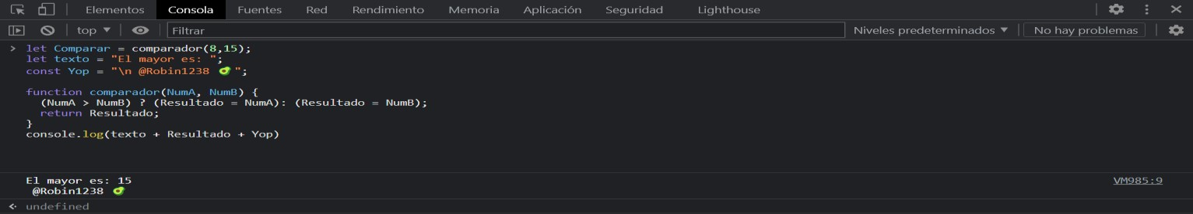

Ejercicio 2:

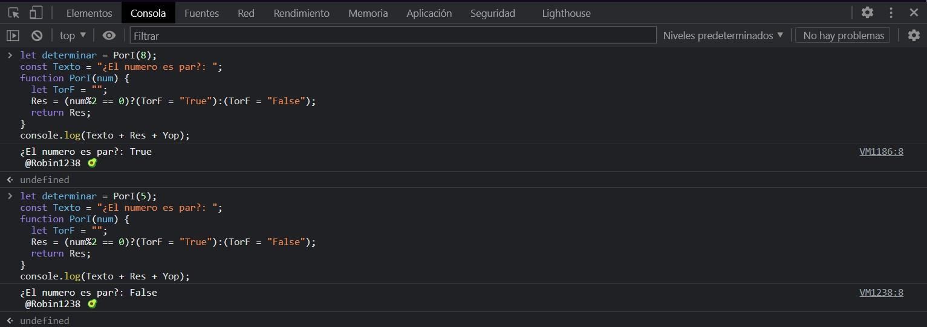

Ejercicio 3:

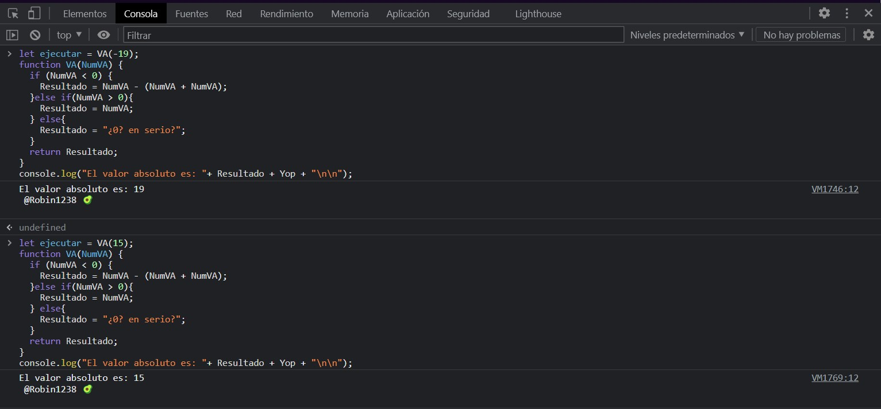

Ejercicio 4:

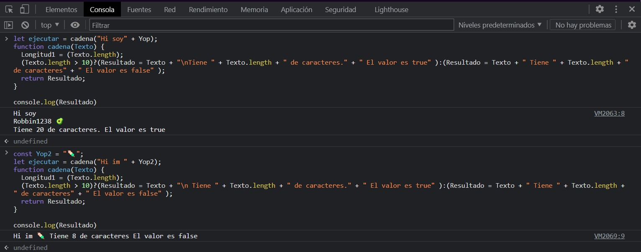

# Ejercicios JavaScript

Ejercicio 5:

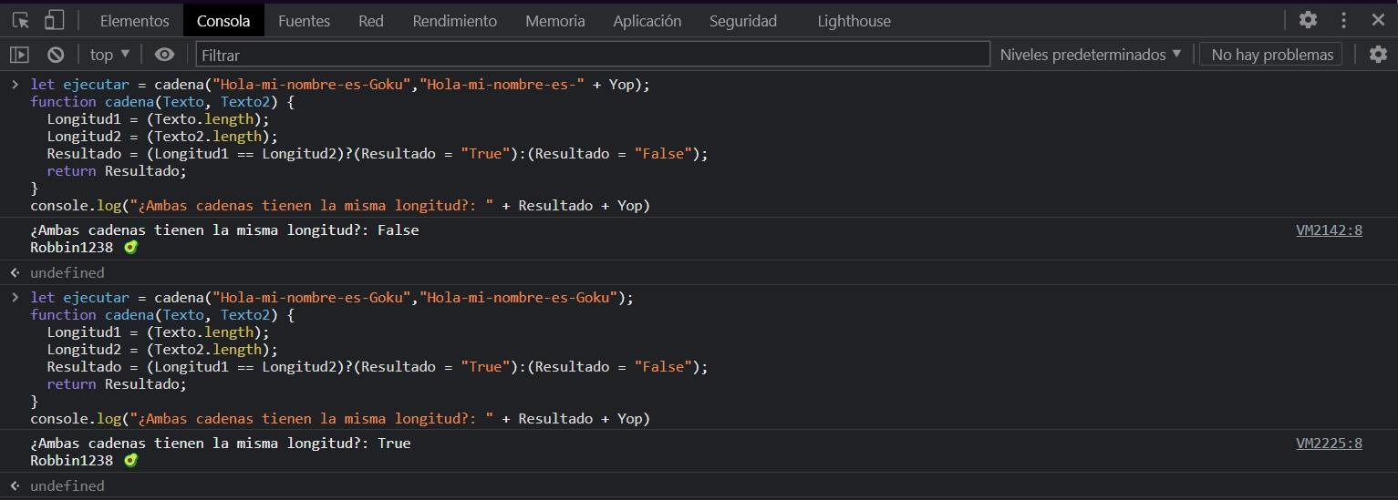

Ejercicio 6:

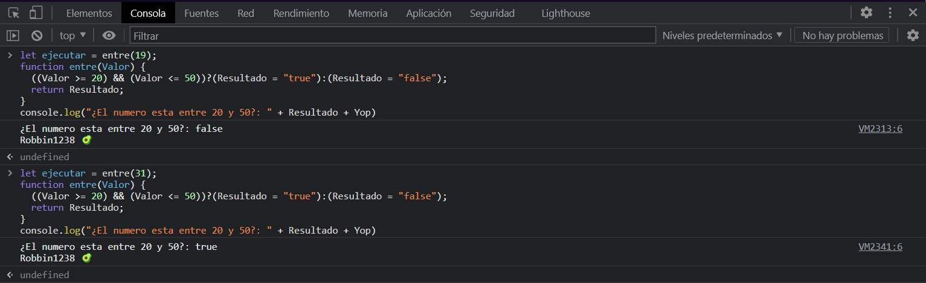

Ejercicio 7:

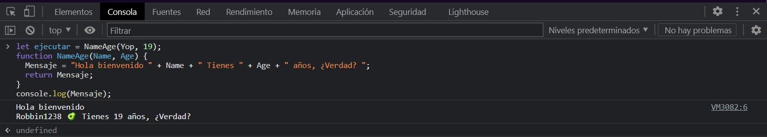

Ejercicio 8: **En este hay un pequeño truco y es que se suma es la cadena del array desde 1 hasta n dando como resultado una misma cadena solo que con una extensión de esta dependiendo del valor de n.** 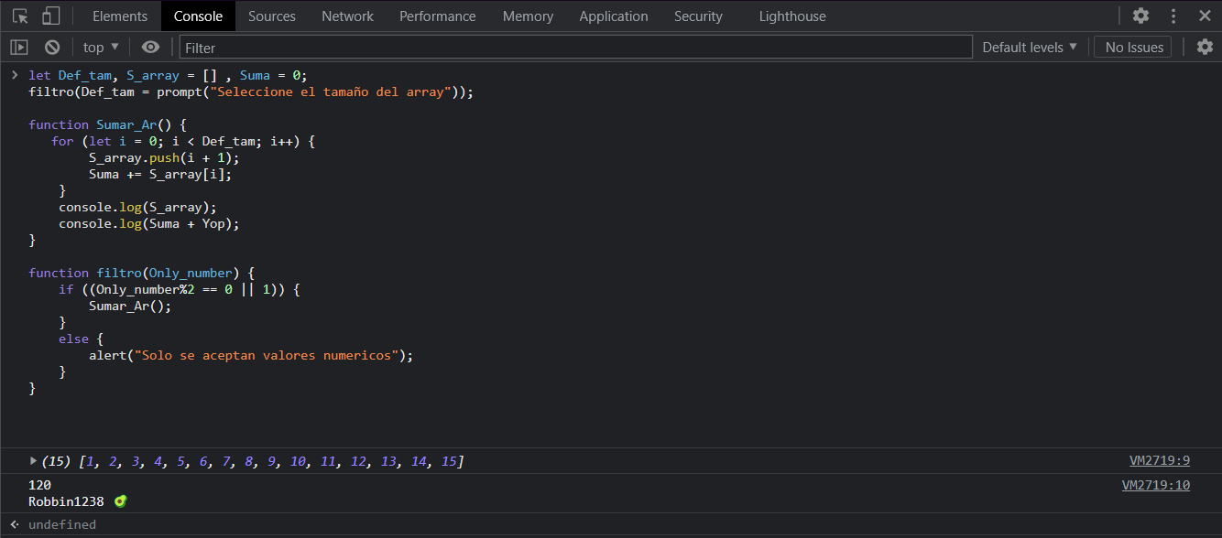

Ejercicio 9: **Este ejercicio tiene 3 posibles resultados que hice solo para practicar**.

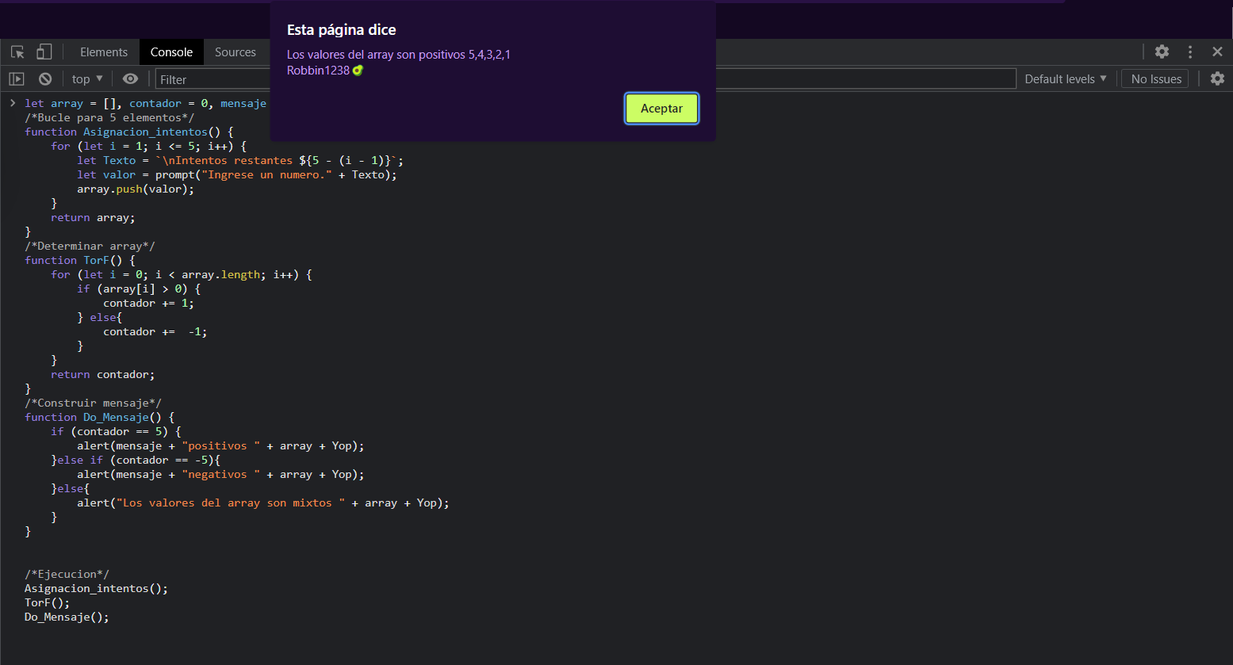  
Ejercicio 10:

Ejercicio 11: 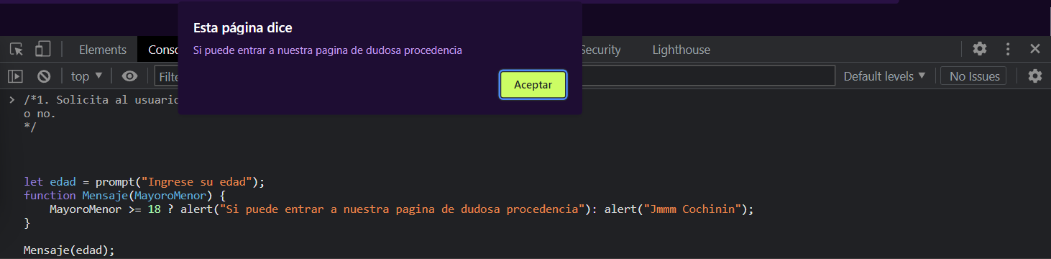  
  
ejercicio 12: 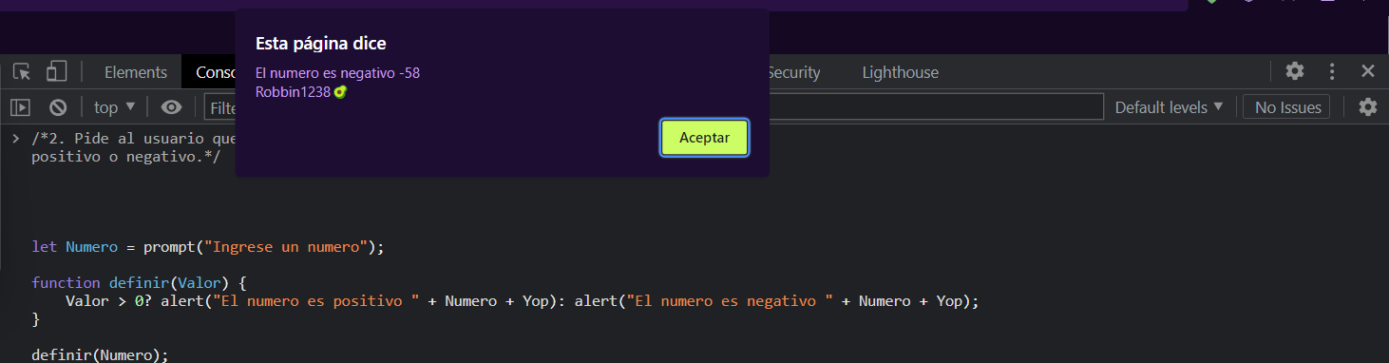

Ejercicio 13: 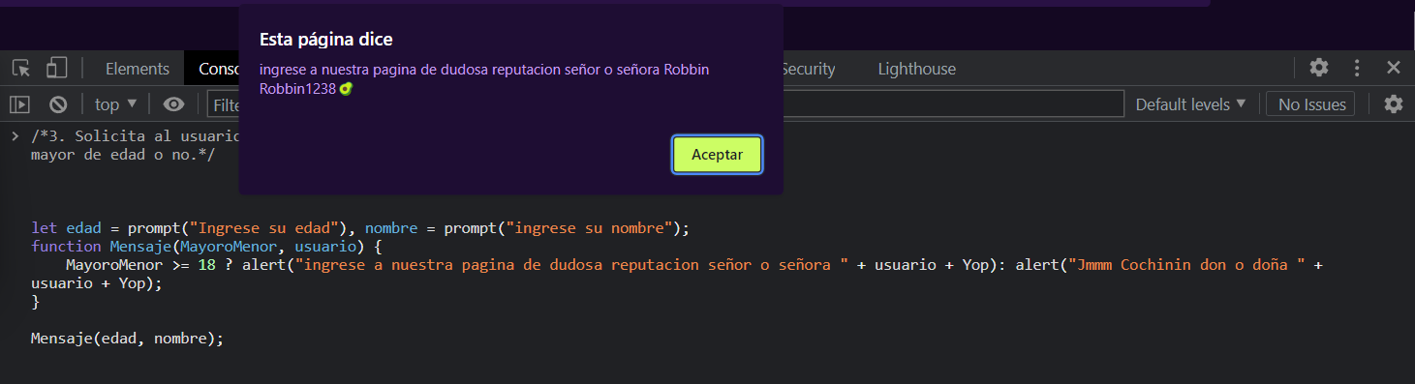

Ejercicio 14: 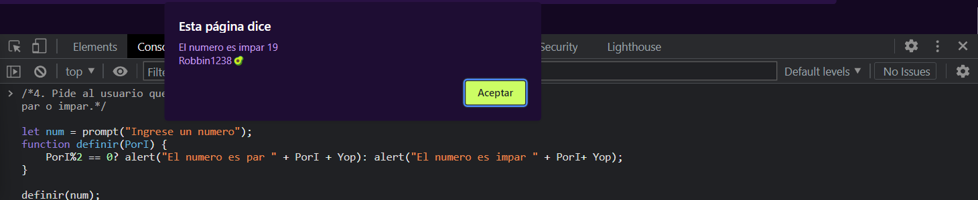

Ejercicio 16:

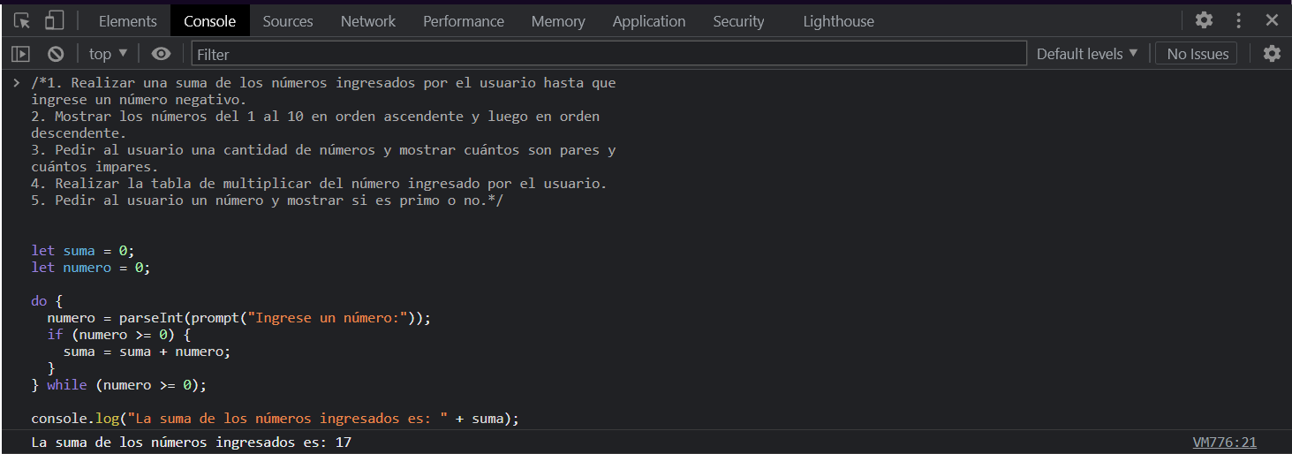

Ejercicio 17: 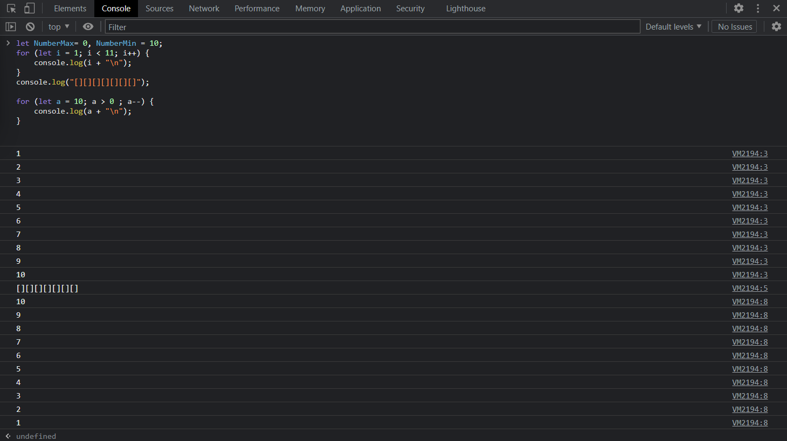

Ejercicio 18:

Ejercicio 19:

Ejercicio 20:

